الجمهورية الجزائرية الديمقراطية الشعبية
وزارة التربية الوطنية المستوى: رابعة متوسط
متوسطة الشهيد شلاوشي جلول – الأغواط - السنة الدراسية: 2017/2018
الاختبار الأوّل في مادّة العلوم الفيزيائية و التكنلوجيا المدّة: ساعة و نصف

الجزء الأوّل: (12نقطة)
التمرين الأوّل: (06نقاط)
قارن بين التيار الكهربائي المستمرّ و التّيّار الكهربائي المتناوب من حيث الجهة و الشّدّة.
ارسم شكل المنحنى البياني الذي يظهر على شاشة راسم الاهتزاز المهبطي "Oscilloscope" عند معاينة:
- التّوتّر الكهربائي المستمرّ.
- التّوتّر الكهربائي المتناوب.
التمرين الثّاني: (06نقاط)
يمثّل الشّكل التالي (الوثيقة1) قطعة معدنية موضوعة فوق حامل عازل تلامس بأحد طرفيها كريّة معدنيّة معلّقة بواسطة خيط عازل. نقرّب من الطّرف الآخر للقطعة المعدنية قطعة ايبونيت مدلوكة.
- ما هي الشحنة التي يحملها الايبونيت عند دلكه؟
- بعد تقريب قطعة الايبونيت من القطعة المعدنية نلاحظ ابتعاد الكريّة عن القطعة المعدنية.
- اشرح لماذا ابتعدت الكريّة.
- مثّل كيفيّا القوى المطبّقة على الكريّة عند ابتعادها.
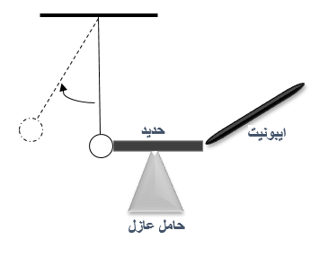
الوثيقة 1

الجزء الثّاني: (08نقاط)
الوضعية الإدماجيّة:
كان محمّد يساعد أباه في بناء منزلهم الجديد. حيث كانا ينقلان الرّمل إلى الطابق العلوي بواسطة دلو يسحبه محمد بواسطة حبل يمرّ على بكرة. في مرّة من المرّات و عند ارتفاع الدّلو الى أعلى انقطع الحبل و سقط الدّلو بالقرب من محمّد و كاد أن يصيبه.
- بإهمال تأثير الهواء على الدّلو في حالة السقوط:
- ما هي القوّة المؤثّرة على الدّلو؟
- أحسب شدّتها.ثمّ مثّلها بشعاع مستعملا السلّم التالي: 1Cm 50N

- أيّ من المخططين (a) و (b) يوافق حركة الدّلو في حالة سقوطه؟ لماذا؟
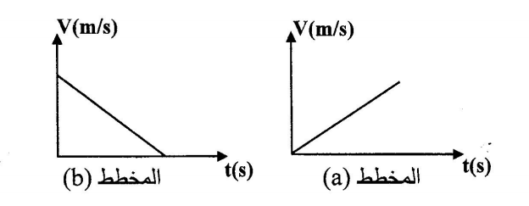

- ما الذي أدّى إلى انقطاع الحبل برأيك؟ قدّم نصائحًا لمن يعملون في هذا الميدان لتفادي مثل هذه الأخطار.
المعطيات:
كتلة الدّلو مملوء بالرّمل: m = 15 Kg.
الجاذبية الأرضية: g = 10 N / Kg
انتبه
لن يسألك الله يوم القيامة عن قوانين الرّياضيات و لا عن قوانين الفيزياء، و لكن سيسألك عن الغشّ فيها.

